TP Exploitation d'enregistrements d'ondes sismiques

Télécharger le logiciel éducarte (http://www.edusismo.org/docs/res_peda/educarte/index.htm). C’est long !

Pendant ce temps, télécharger le logiciel Seismgram2K version 2.53.4 Ecole 20Mo Version française (http://www.edusismo.org/docs/res_peda/SG2k/index.htm)

I Observation et étude des sismogrammes du séisme

On utilise le site http://www.edusismo.org pour localiser de façon simplifiée l'épicentre du séisme qui a eu le lieu le 11 mai 2011 en Espagne.
- Choisir l'onglet « Données», puis cliquer sur « Sismogrammes sélectionnés par le réseau ». Dans la fenêtre qui s'ouvre, choisir l'année « 2011 » dans le menu déroulant, puis cliquer sur « Valider ». La liste des séismes correspondants aux critères de recherche s'affiche.
2) Repérer la ligne du séisme à étudier (11/05/2011 ; 16:47:26; SPAIN), puis cliquer sur l'icône « œil » (à droite de l'écran).
3) Repérer les stations PAUF, BLMF et CORT. Pour chacune d'entre elles, cocher la case de la colonne Z. Cliquer ensuite sur « Valider » afin d'afficher les enregistrements correspondant à ces trois stations.
4) Dans la fenêtre contenant les trois sismogrammes :
- synchroniser les tracés (« Affichage », « Aligner a.. », puis « Synchroniser »);
- verrouiller la synchronisation (« Affichage », puis « Verrouiller Alignement »);
- effectuer un zoom en traçant, avec la souris, un rectangle sur la zone correspondant à l'arrivée des ondes les plus rapides (ondes P).

- Pour chaque enregistrement :
- filtrer les ondes en fonction de leurs fréquences pour éliminer le bruit de fond (« Filtrer » de 0,05 Hz à
- Hz, puis « Appliquer »);
- pointer l'arrivée des ondes P en cliquant sur « Pointer », puis sur « P » puis sur le début du séisme (un trait vertical vert apparaît) puis à nouveau sur « P ».

- noter la valeur T_{p} - T₀ qui s’affiche, ceci pour chaque enregistrement.
Décrire brièvement l'allure des sismogrammes en distinguant les différentes parties.

Que représente chaque durée Δt = T_{p} - T₀?

Avec quelle précision peut-on évaluer Δt?

En prenant pour les ondes P une vitesse d'environ 7,5 km.s⁻¹, déterminer la distance séparant l'épicentre du séisme de chacune des stations.

II Méthode des cercles pour déterminer l’épicentre

1) Cliquer sur l'icône « EduCarte » (en haut de la fenêtre contenant les sismogrammes).
Changer l'échelle (avec la roulette de la souris) de la carte qui apparaît dans le navigateur afin de visualiser les trois stations et toute l'Espagne (doc. 7). Si les stations n’apparaissent pas faites > Stations du réseau et cliquer sur BLMF, PAUF et CORT.
2) À l'aide d'une construction géométrique sur la carte, déterminer la position de l'épicentre du séisme. Pour cela, utiliser l’ onglet « Tracer des cercles » figurant sous la carte. Pour chaque station :
- cliquer sur la position de la station et déplacer la souris en maintenant le clic enfoncé afin de tracer un cercle;
- le rayon du cercle s'inscrit en bas de l'écran (« Distance = »).

Où se trouve l’épicentre ?

Contrôler que la position trouvée est proche de celle de l'épicentre. Pour cela, dans l'onglet « Localisation séisme », cliquer sur « Séisme sélectionné » sinon utiliser la position réelle ( latitude=37.65° et longitude= -1.76°) .

Mesurer la distance entre la position réelle et la position déterminée géométriquement (grâce au menu « Calcul d'une distance).

À quoi peut être due la différence de position?

Pour chaque station, déterminer l'erreur sur la détermination de la distance la séparant de l'épicentre.

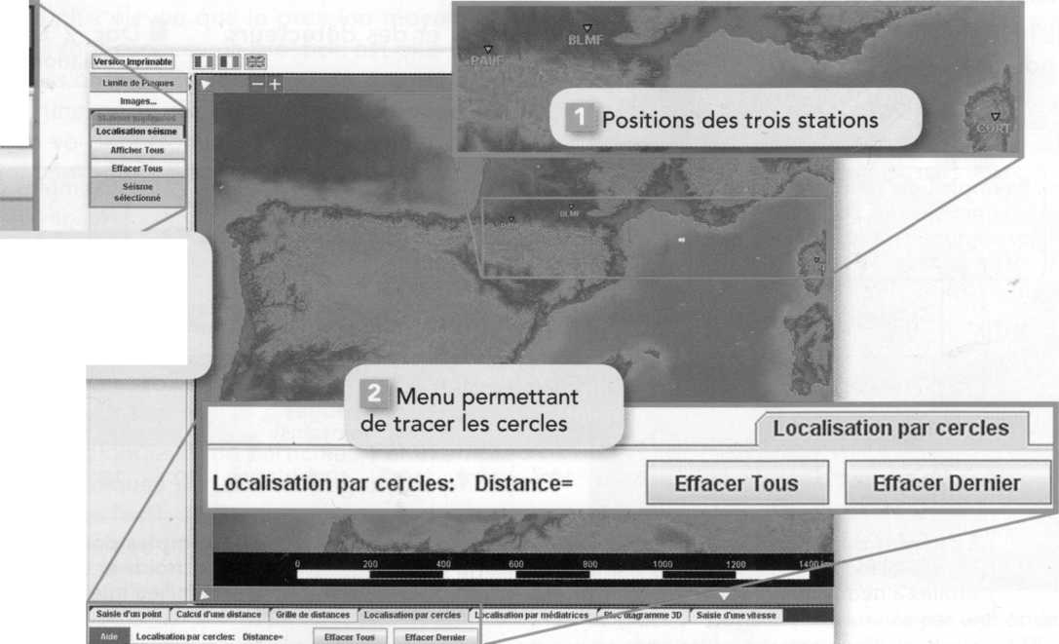
Menu permettnt de déterminer la position réelle du séisme
Ê Doc. 7 Détermination de la position du séisme à l'aide d'EduCarte®.

